Giới thiệu Github và Github Desktop

1. Tổng quan

Git là gì?

Git là tên gọi của một Hệ thống quản lý phiên bản phân tán (*Distributed Version Control System – DVCS*) là một trong những hệ thống quản lý phiên bản phân tán phổ biến nhất hiện nay. DVCS nghĩa là hệ thống giúp mỗi máy tính có thể lưu trữ nhiều phiên bản khác nhau của một mã nguồn được nhân bản (clone) từ một kho chứa mã nguồn (repository), mỗi thay đổi vào mã nguồn trên máy tính sẽ có thể ủy thác (commit) rồi đưa lên máy chủ nơi đặt kho chứa chính. Và một máy tính khác (nếu họ có quyền truy cập) cũng có thể clone lại mã nguồn từ kho chứa hoặc clone lại một tập hợp các thay đổi mới nhất trên máy tính kia.

### Github là gì?

**Github chính là một dịch vụ máy chủ repository** công cộng, sử dụng hệ thống quản lý phân tán Git giúp người dùng lưu trữ source code cho các dự án.

### Tại sao nên sử dụng Github?

Có rất nhiều lợi thế để bạn nên sử dụng Github trong việc lập trình ngay từ hôm nay, bất kể là lập trình cái gì đi chăng nữa.

* Github dễ sử dụng, an toàn và nhanh chóng.
* Có thể giúp quy trình làm việc code theo nhóm đơn giản hơn rất nhiều bằng việc kết hợp các phân nhánh (branch).
* Bạn có thể làm việc ở bất cứ đâu vì chỉ cần clone mã nguồn từ kho chứa hoặc clone một phiên bản thay đổi nào đó từ kho chứa, hoặc một nhánh nào đó từ kho chứa.
* Dễ dàng trong việc deployment sản phẩm.

1. Hướng dẫn sử dụng
   1. Đăng ký tài khoản Github

Trước hết bạn cần phải đăng ký miễn phí một tài khoản GitHub. Bạn có thể vào trang chủ của GitHut tại: <https://github.com>



Việc đăng ký một tài khoản là đơn giản, bạn chỉ cần nhập Username/password và địa chỉ Email. Sau khi đăng ký xong bạn cần vào Email kích hoạt tài khoản. Mọi việc hoàn thành.

* 1. Download và cài đặt Github Desktop

Để download GitHub Desktop bạn vào địa chỉ: <https://windows.github.com/>

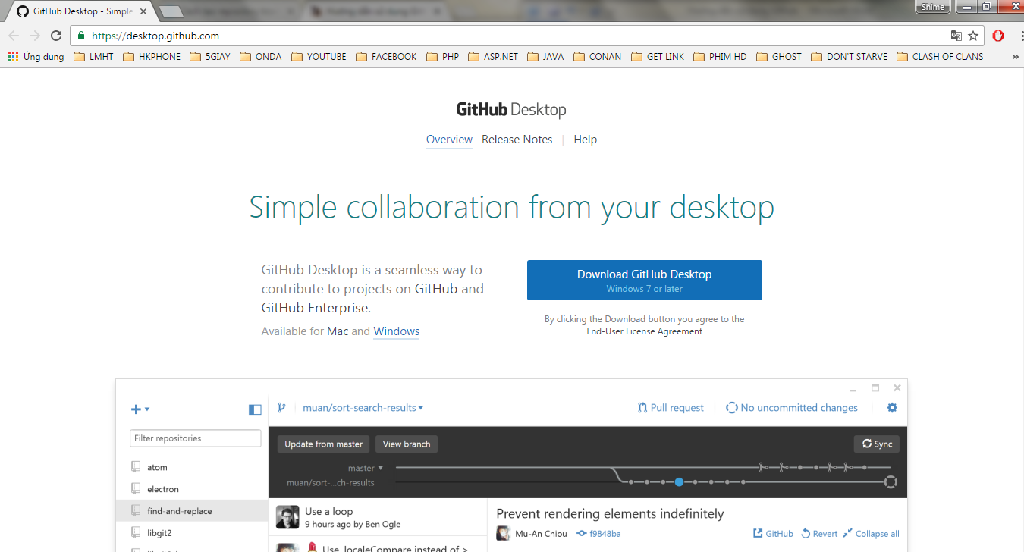

Sau khi download xong, bạn cần cài đặt Github Desktop vào máy tính.

* 1. Chạy Github Desktop

Đăng nhập trên Github Desktop để kết nối vào tài khoản Github của bạn.

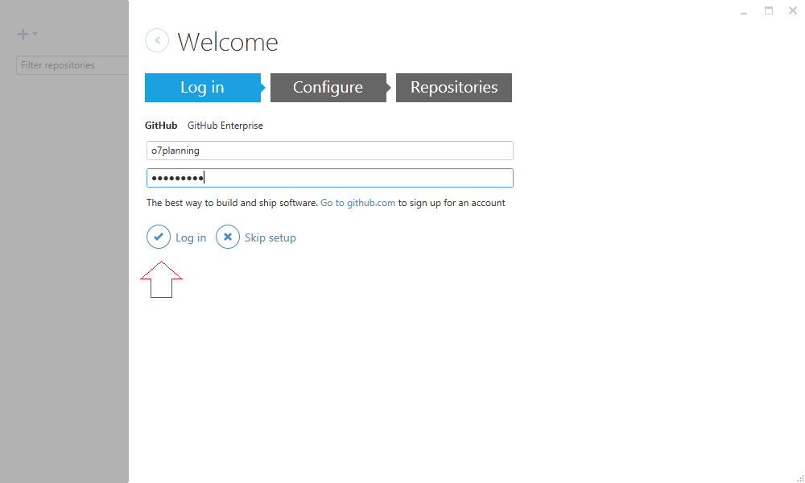

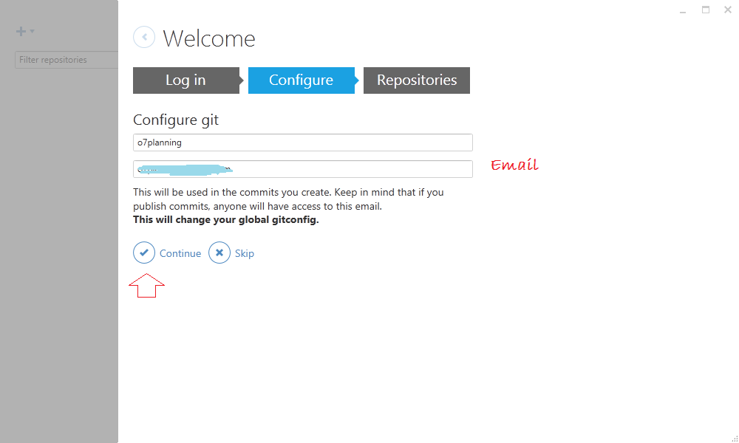

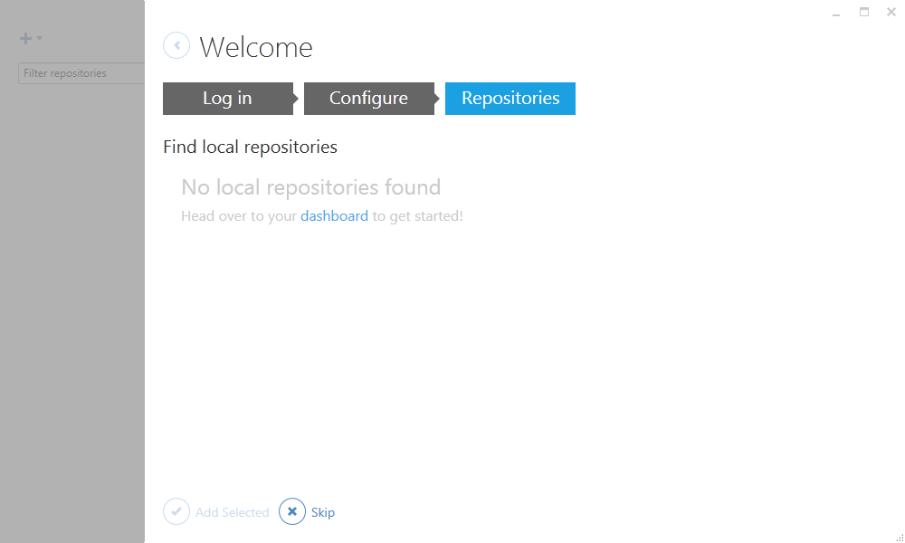

* 1. Tạo Github Repository

Sau khi đăng ký xong tài khoản GitHub và đăng nhập vào. Bạn có thể tạo một GitHub Repository.

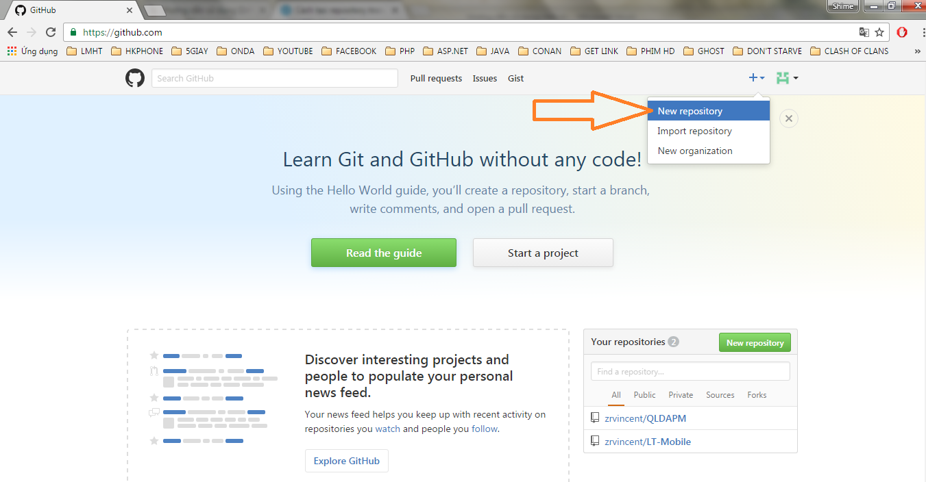

Bạn sẽ cần đặt tên cho kho chứa của bạn. Bạn có thể chọn loại kho chứa là Public (ai cũng có thể clone) và Private (chỉ có những người được cấp quyền mới có thể clone).

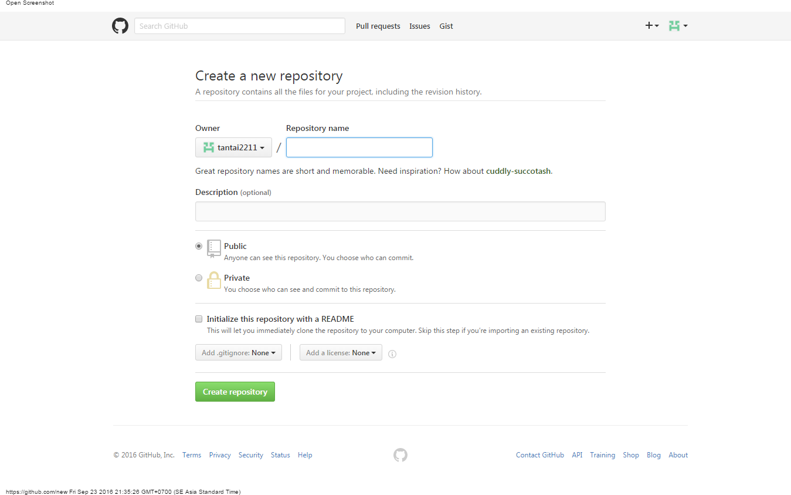

* 1. Kết nối Github và Github Desktop

Trước hết cần chọn một thư mục rỗng để làm vị trí chứa dữ liệu địa phương.

Ví dụ: C:/Githubdesktop

Trên Github Desktop, lựa chọn một Repository bạn đã tạo trên Github để Clone thành một bản ở máy tính địa phương của bạn.

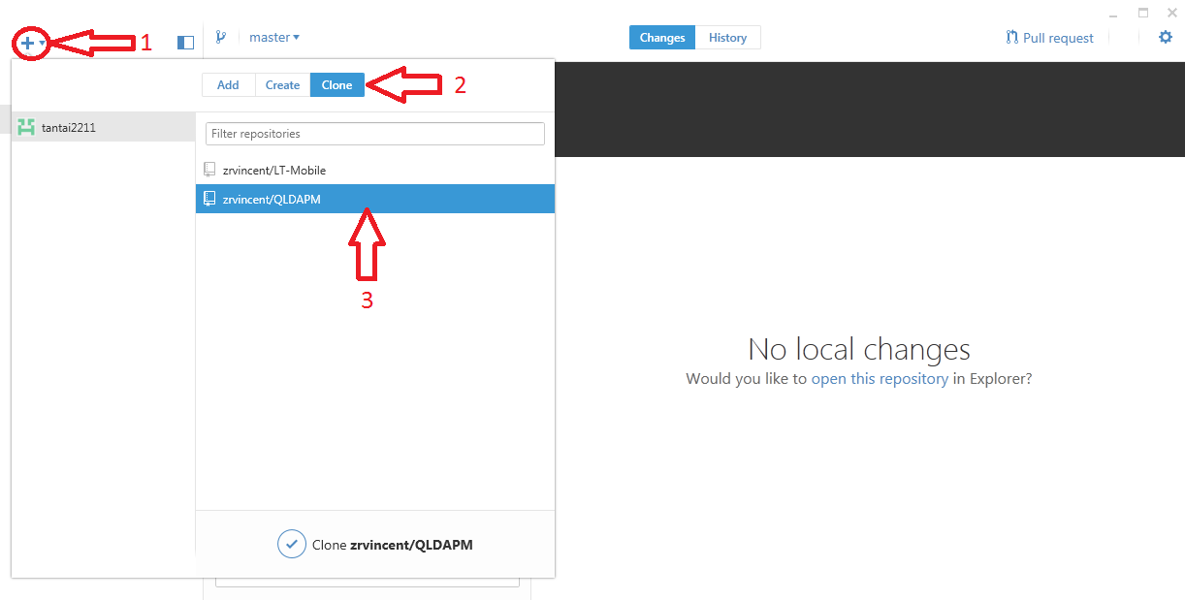

Lúc này trên Github Desktop của bạn sẽ yêu cầu bạn chọn một Folder để lưu Repository. Mặc định sẽ lưu ở C:\Users\(Tên máy của bạn)\Documents\GitHub. Lúc này bạn có thể chọn lại vị trí lưu đã tạo ở trên hay để mặc định cũng được.

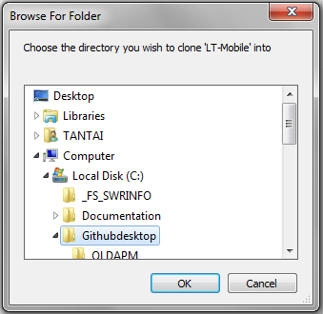

Lúc này trên Github Desktop bạn sẽ thấy một Repository đã được tạo ra.

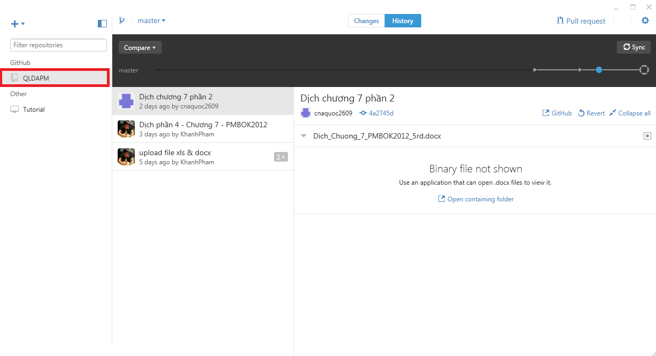

Và trên thư mục tại ổ cứng, một thư mục con đã được tạo ra.

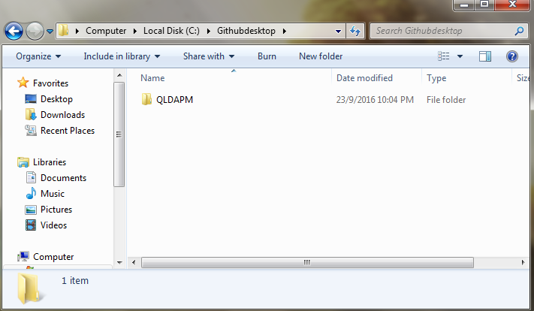

Mình thử Copy một file dữ liệu (Hướng dẫn sửa dụng Github.docx) vào Repository vô Folder trên.

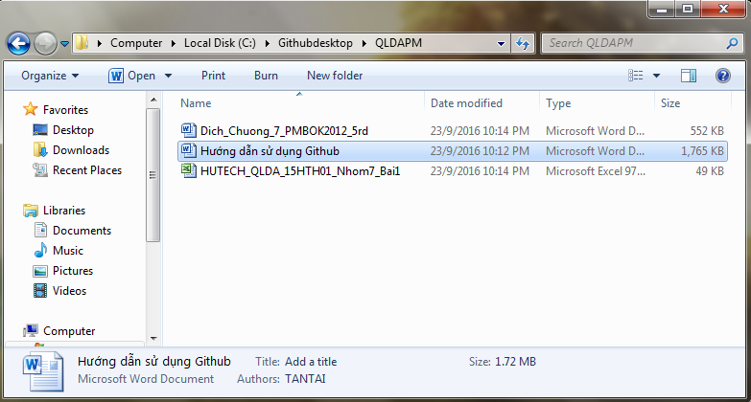

Github Desktop ngay lập tức nhận biết được các thay đổi tại Repository.

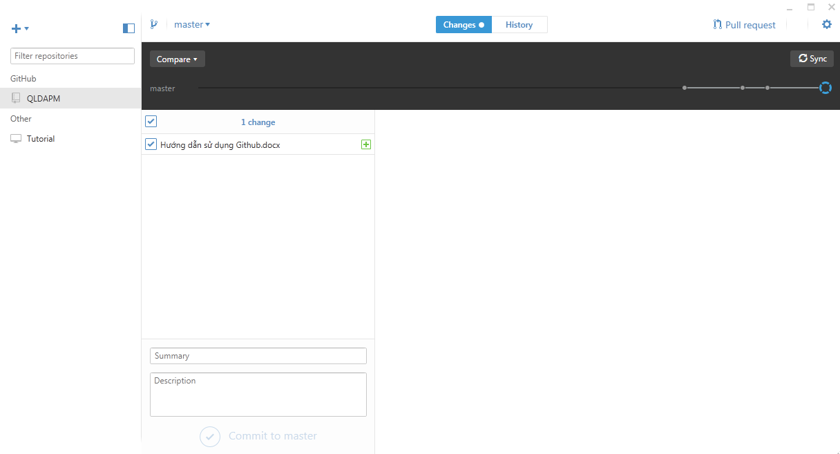

Nhập thông tin ghi chú (Comment) và nhấn Commit dữ liệu.

Cuối cùng là công khai cho mọi người có thể xem.

Các file dữ liệu bạn có thể nhìn thấy trên Server.